BIXOLON SLP-D420 címkenyomtató

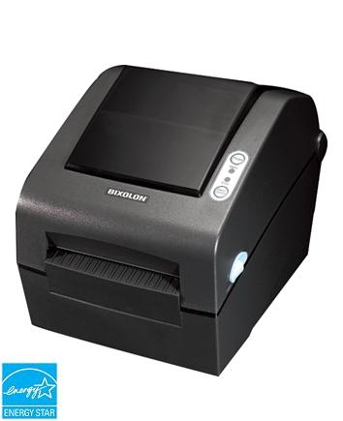

Modellek | SLP-D420
Technológia | Direkt termál nyomtatás
Nyomtatási felbontás | 203 dpi (8 pont/mm)
Nyomtatási sebesség | 152 mm/s
Nyomtatási szélesség | 104 mm
Média | Tekercses média; folyamatos vagy perforált; kivágott címkék, cédulák és jegyek  Max szélesség: 116mm  Min szélesség: 25mm  Tekercs max. átmérő: 130mm, cséve átmérő: 25,4 – 38mm
Extra | Bekapcsolható, beépített címkeleválasztó
Memória | 8MB SDRAM, 4MB Flash
Méret (SzxMélyxM) | 194mm x 243mm x 171mm
Interfészek | soros, párhuzamos, USB
Vonalkódok | Code 39, Extended Code 39, Code 93, Code 128, Codabar, Interleave 2 of 5, EAN-8, EAN-13, UPC-A, E, IMB
2D vonalkódok | Maxicode, PDF-417, QR code  Data Matrix
Emuláció | SLCS, EPL II, ZPL II
Tápfeszültség | Input AC: 100~240V Output DC 24V, 2.92A
Működési hőmérséklet | 0ºC- 45ºC
Opciók és kiegészítők | Ethernet, 300dpi-s felbontás, külső média adagoló, címkeleválasztó, automata vágó
Szoftverek | Windows Driver, Z Driver(zoom)  Ajándék címketervező program, adatbázis kezelési lehetőséggel.

